

がくいんふくいんか

１か

あらかじめしたアジヤ

使13:1～4　らがをし、をしていると、が、「バルナバとサウロをわたしのためにして、わたしがしたにつかせなさい」とわれた。そこでらは、とりをして、ふたりのにをいてから、りした。(2～3)

1. にのえをけました（使13:1～4）

1) のきをけるためにりました

2) くべきにかれました

3) やるべききにかれました

2.のをあらかじめしました

1) シャーマンをしました

2）をしました

3）にをえました

3.められたはのまりになりました（使16:6～10）

1) アジヤへくをめられました

2）トロアスがになりました

3) マケドニヤにきました

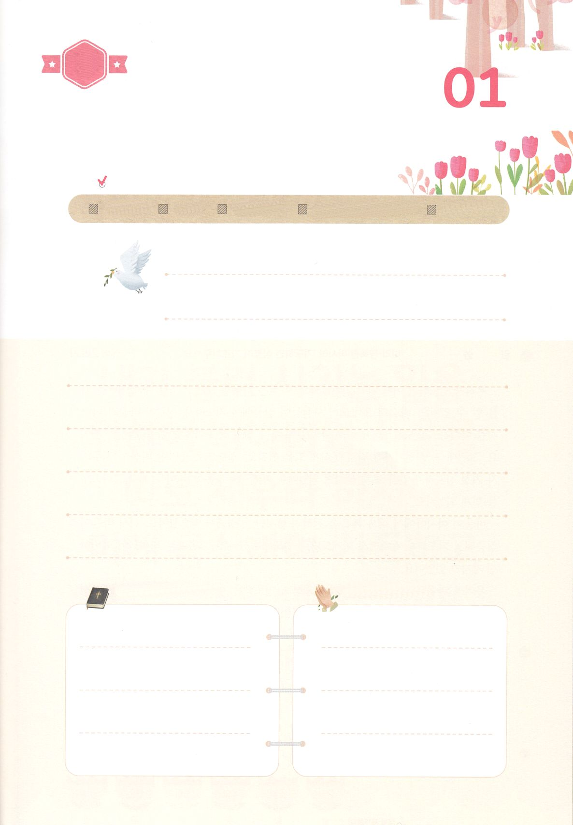

（の）のために、

のをしてをささげみことばを

のにすることまで、すべてがです

はですから、をするは、とまことによって

しなければなりません。（ヨハネ4:24）

になものをできたかチェックするのにってください

　　　　　　　＜どものりの＞　をむ

　　　　　　　タイトル

るみことば　　　　　　　　　　のりの

れいはい

（）



がくいんふくいんか

２か

あらかじめしたピリピ

使16:15　そして、も、またそのもバプテスマをけたとき、は、「をになとおいでしたら、どうか、のにておまりください」とってみ、いてそうさせた。

1.パウロチーム（たち）はりをつけにきました

1) パウロがりをつけにきました

2）もいっしょにいました

3) ルデヤといました

2. がルデヤのをかれました

1) マケドニヤののであるピリピにしました（使16:11～12）

2) がルデヤのをかれました（使16:14）

3) ルデヤとがバプテスマをけて、パウロチームをにめるように

しました（使16:15）

3. をあらかじめしました

1）でがこりました（使6:19～30）

2) でいのきがこりました (使16:31)

3) にのきがこりました (使16:32～40)



（の）のために、

のをしてをささげみことばを

のにすることまで、すべてがです

はですから、をするは、とまことによって

しなければなりません。（ヨハネ4:24）

になものをできたかチェックするのにってください

　　　　　　　＜どものりの＞　をむ

　　　　　　　タイトル

るみことば　　　　　　　　　　のりの

れいはい

（）



がくいんふくいんか

３か

あらかじめしたテサロニケ

使17:6　しかし、つからないので、ヤソンとたちのかを、のたちのところへひっぱってき、でこうった。「をがせてたたちが、ここにもりんでいます。

1.らは（パウロチームは）テサロニケにきました（使17:1～2）

1) パウロチームがきました　　　　　2）でみことばをえました

3) いつもしているようにみことばをえました

2.つのにわたり、みことばをえました（使17:2～6）

1) ギリシヤがみことばをきました

2) がみことばをきました

3) ヤソンがみことばをきました

3. テサロニケはのがのよいになりました

1) のきとのとのをっていました（Ⅰテサ1:3）

2) パウロがとといとによってえました（Ⅰテサ1:5）

3) パウロが「いつもんでいなさい。えずりなさい。すべてのについて、

しなさい」とみことばをりました（Ⅰテサ 5:16～18）





（の）のために、

のをしてをささげみことばを

のにすることまで、すべてがです

はですから、をするは、とまことによって

しなければなりません。（ヨハネ4:24）

になものをできたかチェックするのにってください

　　　　　　　＜どものりの＞　をむ

　　　　　　タイトル

るみことば　　　　　　　　　　のりの

れいはい

（）



がくいんふくいんか

４か

あらかじめしたコリント

使18:1～4　その、パウロはアテネをって、コリントへった。ここで、アクラというポントまれのユダヤおよびそのプリスキラにった。クラウデオが、すべてのユダヤをローマからさせるようにしたため、ごろイタリヤからていたのである。パウロはふたりのところにき、（1～2）

1.がからされていました

1) マルコののにのたしのきがありました（使2:1～13）

2) 15かのがをきました（使 2:10）

3）パウロがされました（使18:1）

2.されたいでした（使18:1～4）

1) パウロとユダヤアクラ、ローマプリスキラがいました

2) パウロはアクラのにまって、いっしょにりのをしました

3) パウロはごとに、でをえました

3. Remnantのがびました（使18:24～28）

1) にれたアポロにいました

2) のバプテスマについてらせてあげました

3) みことばがくこりました





（の）のために、

のをしてをささげみことばを

のにすることまで、すべてがです

はですから、をするは、とまことによって

しなければなりません。（ヨハネ4:24）

になものをできたかチェックするのにってください

　　　　　　　＜どものりの＞　をむ

　　　　　　　タイトル

るみことば　　　　　　　　　　のりの

れいはい

（）



がくいんふくいんか

５か

あらかじめしたエペソ

使19:20　こうして、のことばはくほどまり、ますますくなってった。

1. あらかじめえをけました（使19:1～7）

1) マルコのののえとじえをしました

2) にあったのたしのきをしました

3) パウロとじしました

2. やみのをあらかじめしました（使19:8～20）

1) とでをえました　　2) のについてえました

3) みことばがこりました　　4) がされるきがこりました

5) アジヤがいやされました

3. えをあらかじめました

1) ローマもなければならないとしました（使19:21）

2) ローマでもあかししなければならないとわれました（使23:11）

3) カイザルのにたなければならないとわれました（使27:24）



（の）のために、

のをしてをささげみことばを

のにすることまで、すべてがです

はですから、をするは、とまことによって

しなければなりません。（ヨハネ4:24）

になものをできたかチェックするのにってください

　　　　　　　＜どものりの＞　をむ

　　　　　　　タイトル

るみことば　　　　　　　　　　のりの

れいはい

（）